Міністерство освіти і науки України
Національний університет «Львівська політехніка»
Кафедра систем штучного інтелекту



Звіт

Звіт
про виконання лабораторних та практичних робіт блоку № 3
На тему: «Цикли. Вкладені Цикли. Завершення виконання циклів. Функції. Рекурсія. Вбудовані функції. Одновимірні масиви.»
з дисципліни: «Основи програмування»
до:
Лабораторної Роботи № 2
Лабораторної Роботи № 3
Практичних Робіт до блоку № 3

Виконала:
Студентка групи ШІ-14
Ільницька Софія Олександрівна

Тема роботи:
Цикли. Вкладені Цикли. Завершення виконання циклів. Функції. Рекурсія. Вбудовані функції. Одновимірні масиви.

Мета роботи:
Вивчити основні види циклів у мові програмування C++, особливості керування їх виконанням та використання вкладених циклів. Ознайомитися з одновимірними масивами, способами їх створення, ініціалізації та обробки, а також алгоритмами пошуку й сортування елементів. Засвоїти принципи оголошення, визначення та виклику функцій, передачі параметрів, повернення значень, використання вбудованих функцій і рекурсії. Набути практичних навичок розробки алгоритмів і програм із використанням циклів, функцій та одновимірних масивів

Теоретичні відомості:
- Теоретичні відомості з переліком важливих тем:
- Тема №1: Цикли та керування їх виконанням у C++
- Тема №2: Одновимірні масиви
- Тема №3: Алгоритми обробки масивів
- Тема №4: Основи функцій у C++
- Тема №5: Рекурсія та розширені можливості функцій
- Тема №6: Вбудовані та стандартні функції C++

- Індивідуальний план опрацювання теорії:
- Тема №1: Цикли та керування їх виконанням у C++
  - Джерела Інформації:
    - Уроки C++ для початківців / #6 - Цикли та оператори в них (For, While, Do While)
    - C++ Вкладені цикли
    - https://acode.com.ua/urok-72-tsykl-for/
  - Що опрацьовано:
    - Опрацювала види циклів for, while, do-while, їх синтаксис і особливості використання.
    - Розглянула вкладені цикли, умови завершення та застосування операторів break і continue.
  - Статус: Ознайомлена
  - Початок опрацювання теми: 01.10.2026
  - Звершення опрацювання теми: 02.10.2026

- Тема №2: Одновимірні масиви
  - Джерела Інформації:
    - Уроки C++ для початківців / #7 – Масиви даних (одновимірні та багатовимірні)
    - Урок №77. Масиви
    - C++ Arrays
  - Що опрацьовано:
    - Опрацювала оголошення, ініціалізацію та індексацію одновимірних масивів.
    - Розглянула способи читання, зміни та обходу елементів масивів за допомогою циклів.
  - Статус: Ознайомлена
  - Початок опрацювання теми: 03.10.2026
  - Звершення опрацювання теми: 04.10.2026

- Тема №3: Алгоритми обробки масивів
  - Джерела Інформації:
    - 06. Програмування C/C++, Обробка масивів
    - Обробка одновимірних масивів
  - Що опрацьовано:
    - Опрацювала алгоритми пошуку елементів, визначення мінімального й максимального значень, обчислення суми та середнього арифметичного.
    - Розглянула основні методи сортування масивів із використанням циклів та умовних операторів.
  - Статус: Ознайомлена
  - Початок опрацювання теми: 04.10.2026
  - Звершення опрацювання теми: 05.10.2026

- Тема №4: Основи функцій у C++
  - Джерела Інформації:
    - Уроки C++ для початківців / #10 – Створення функцій у мові C++
    - C++ Функції
    - Урок №15. Функції

  - Що опрацьовано:
    - Опрацювала оголошення, визначення та виклик функцій, передачу параметрів і повернення результатів.
    - Розглянула передачу параметрів за значенням і за посиланням, а також використання параметрів за замовчуванням.
  - Статус: Ознайомлена
  - Початок опрацювання теми: 08.10.2026
  - Звершення опрацювання теми: 09.10.2026

- Тема №5: Рекурсія та розширені можливості функцій
  - Джерела Інформації:
    - Рекурсія НЕ СТРАШНА! Перестань її боятись👨‍💻
    - Урок №113. Рекурсія
    - C++ Рекурсія
  - Що опрацьовано:
    - Опрацювала принцип роботи рекурсивних функцій, базовий випадок і рекурсивний крок
    - Розглянула передачу масивів та об’єктів у функції, область видимості змінних і використання static та extern.
  - Статус: Ознайомлена
  - Початок опрацювання теми: 09.10.2026
  - Звершення опрацювання теми: 10.10.2026

- Тема №6: Вбудовані та стандартні функції C++
  - Джерела Інформації:
    - C++ iostream Бібліотека (стандартні потоки введення/виведення)
    - C++ Бібліотека cmath
    - C++ string Бібліотека
  - Що опрацьовано:
    - Опрацювала призначення стандартних бібліотек і функцій для виконання математичних обчислень та обробки даних.
    - Розглянула практичне використання стандартних функцій для спрощення коду й підвищення ефективності програмування.
  - Статус: Ознайомлена
  - Початок опрацювання теми: 01.10.2026
  - Звершення опрацювання теми: 02.10.2026

Виконання роботи:

1. Опрацювання завдання та вимог до програм:

Завдання №1 Lab# programming: Lab 2
- Варіант завдання: 23
- Деталі завдання: Використовуючи оператор циклу, знайти суму елементів, зазначених у конкретному варіанті. Результат надрукувати, надавши відповідний заголовком.

Завдання №2 Lab# programming: Lab 3
- Варіант завдання: 12
- Деталі завдання: Необхідно розробити програму на мові C++, яка для x, що змінюється від 0,1 до 0,8 з кроком 0,07, обчислює функцію, використовуючи її розклад у степеневий ряд у двох випадках: а) для заданого n = 35 (сума SN); б) для заданої точності ε = 0.0001 (сума SE). Для порівняння також обчислюється точне значення функції Y, а результати виводяться для кожного x у форматі «X=… SN=… SE=… Y=…» під заголовком «Обчислення функції».

Завдання №3 Practice# programming: Class Practice Task
- Варіант завдання: -
- Деталі завдання: Необхідно розробити програму на мові C++ «Аналізатор місячного бюджету». Користувач вводить бюджет на місяць, кількість днів обліку N (не більше місяця) та витрати по днях у одновимірний масив, після чого працює з меню: 1 — витрати по днях, 2 — статистика (мінімум і максимум, сума, залишок або перевитрата, середні витрати за дні з покупками, день вичерпання бюджету), 3 — дні з перевищенням денного ліміту, 4 — три найдорожчі дні, 0 — вихід.

Завдання №4 Practice# programming: Self Practice Task
- Деталі завдання: Виконати додаткові завдання для закріплення матеріалу

2. Дизайн та планована оцінка часу виконання завдань:
Завдання №1 Lab# programming: Lab 2 – Блок-схема

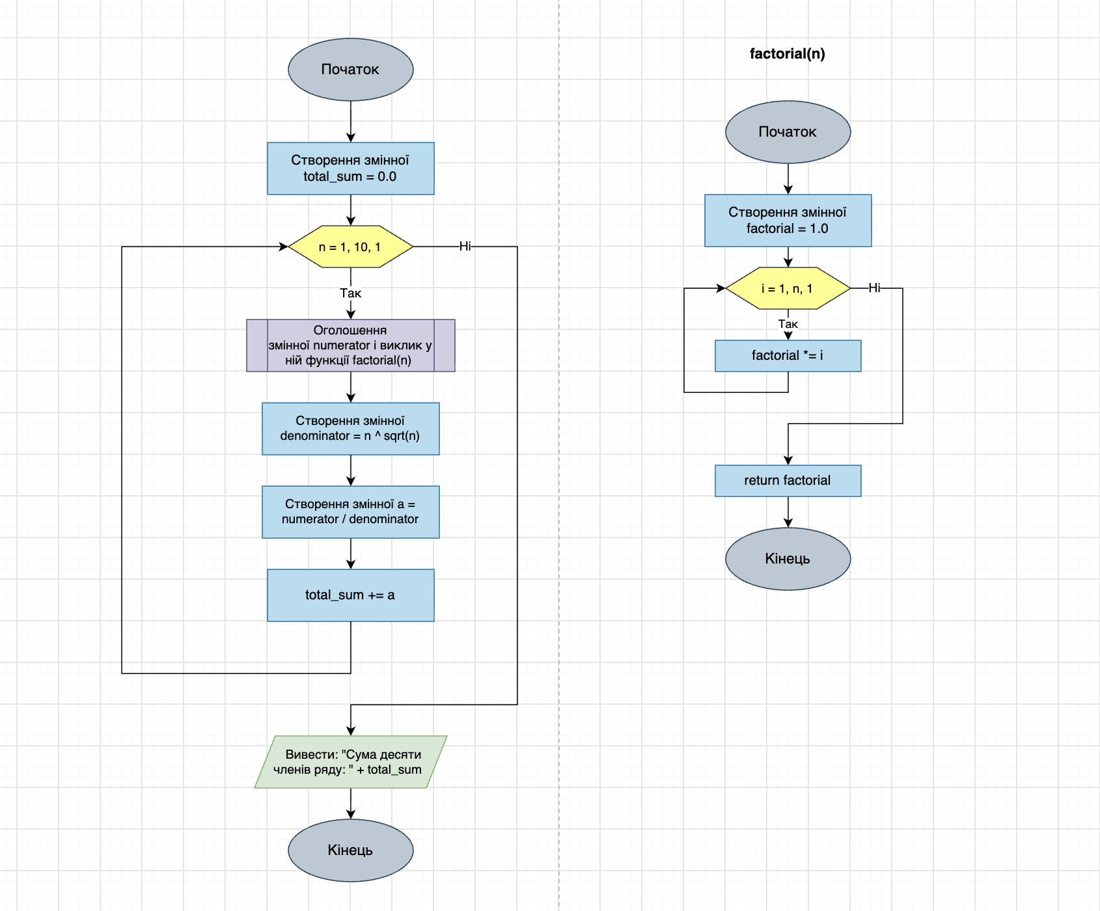

Рис 1. Блоксхема до Lab 2

- Планований час на реалізацію: 40 хвилин
- Важливі деталі для врахування в імплементації програми: Для введення й виведення даних використовуються cin та cout. Суму десяти членів ряду обчислює цикл for із параметром n від 1 до 10, у тілі якого поточний член додається до накопичувача суми. Факторіал обчислюється окремою функцією, а піднесення до степеня реалізується функціями pow() і sqrt() з бібліотеки cmath. Змінні для факторіала, члена ряду й суми мають тип double, щоб уникнути переповнення та втрати дробової частини. Результат виводиться з відповідним заголовком.

Завдання №2 Lab# programming: Lab 3

- Планований час на реалізацію: 1 година
- Важливі деталі для врахування в імплементації програми: Зовнішній цикл for змінює x від 0,1 до 0,8 з кроком 0,07, а два внутрішні цикли при фіксованому x обчислюють SN та SE. Змінні мають тип double, а суму й n перед кожним внутрішнім циклом потрібно обнуляти. Результати виводяться у форматі «X=… SN=… SE=… Y=…».

Завдання №3 Practice# programming: Class Practice Task –

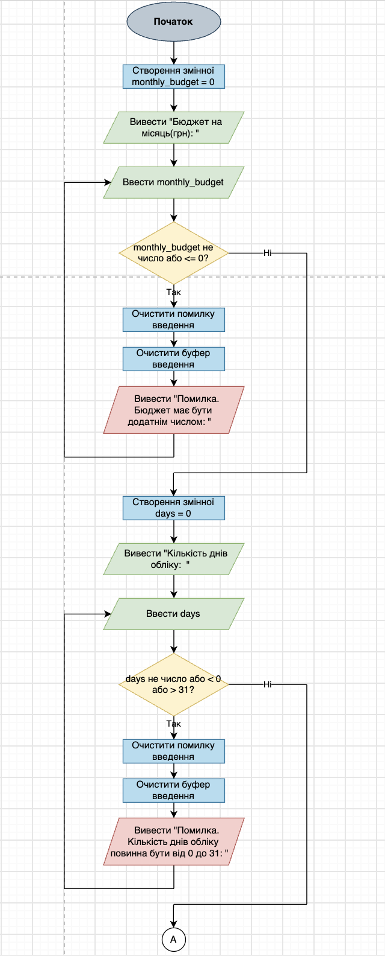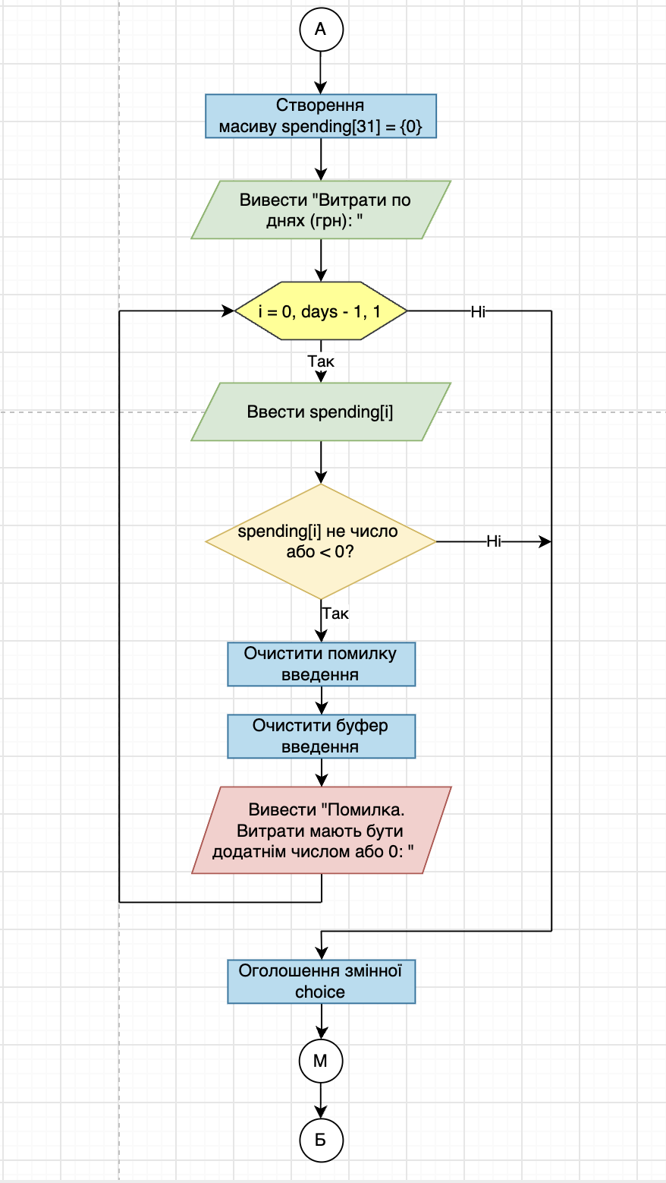
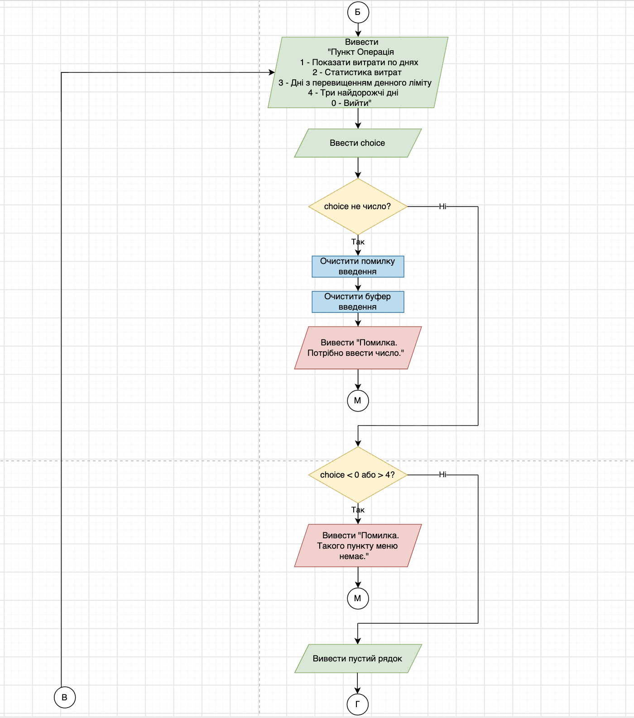
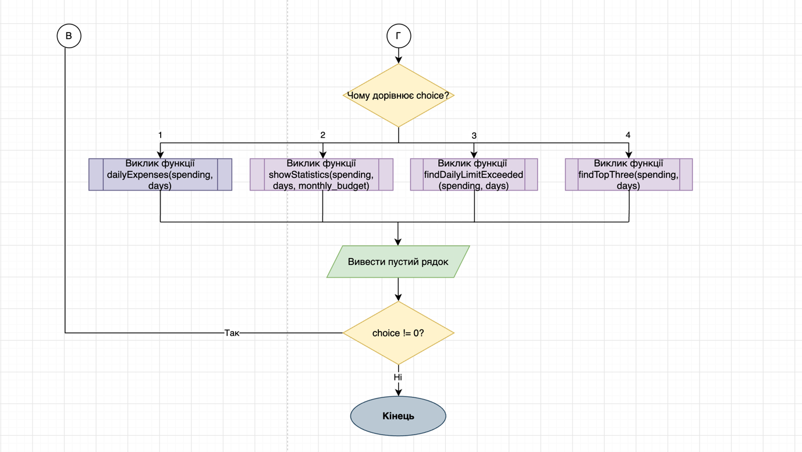

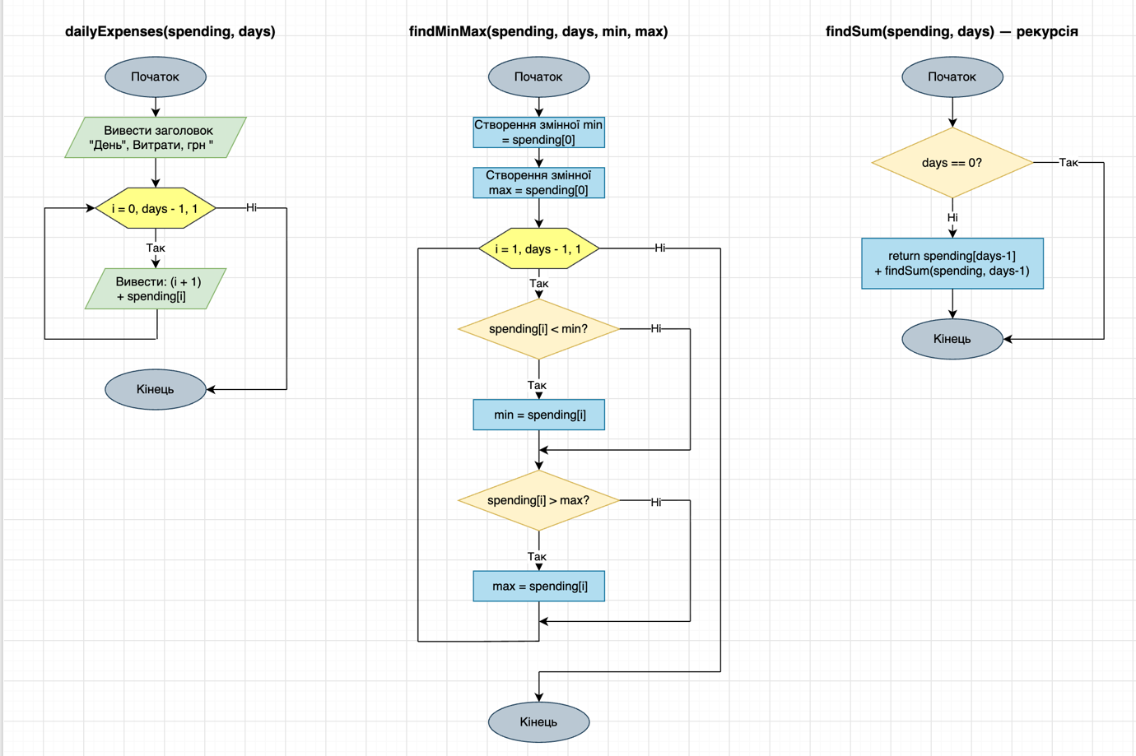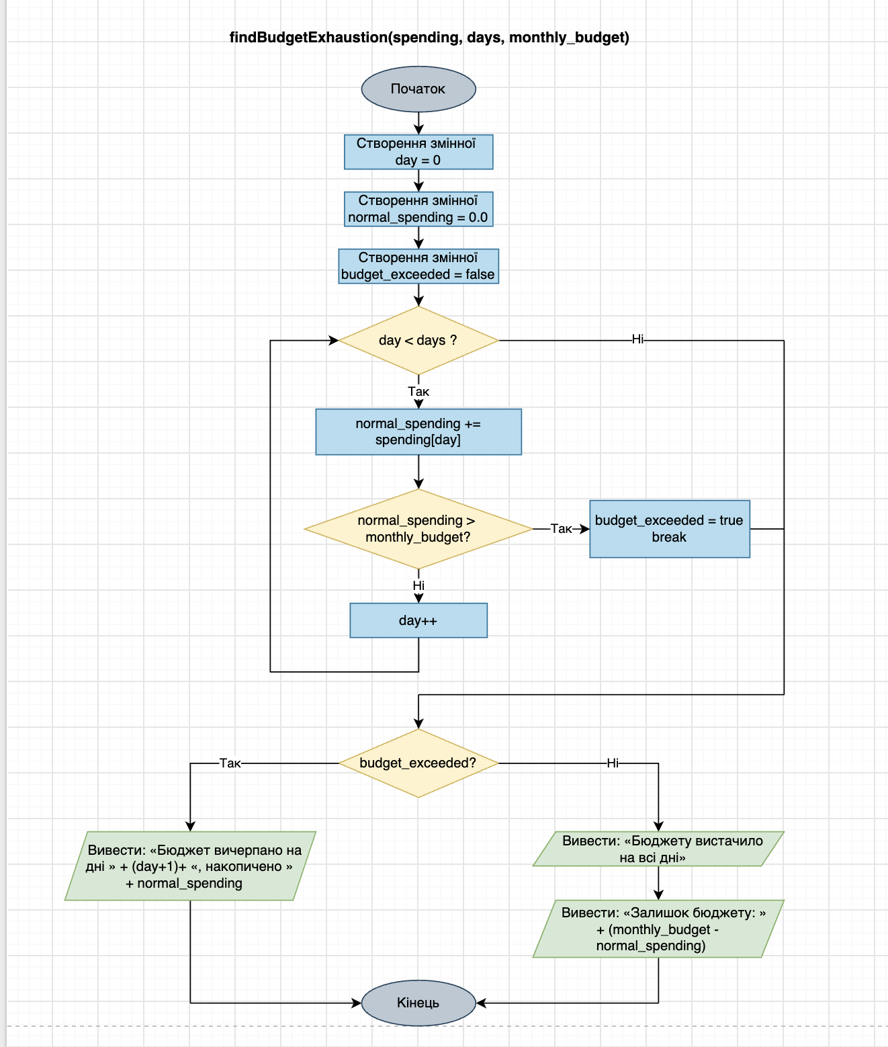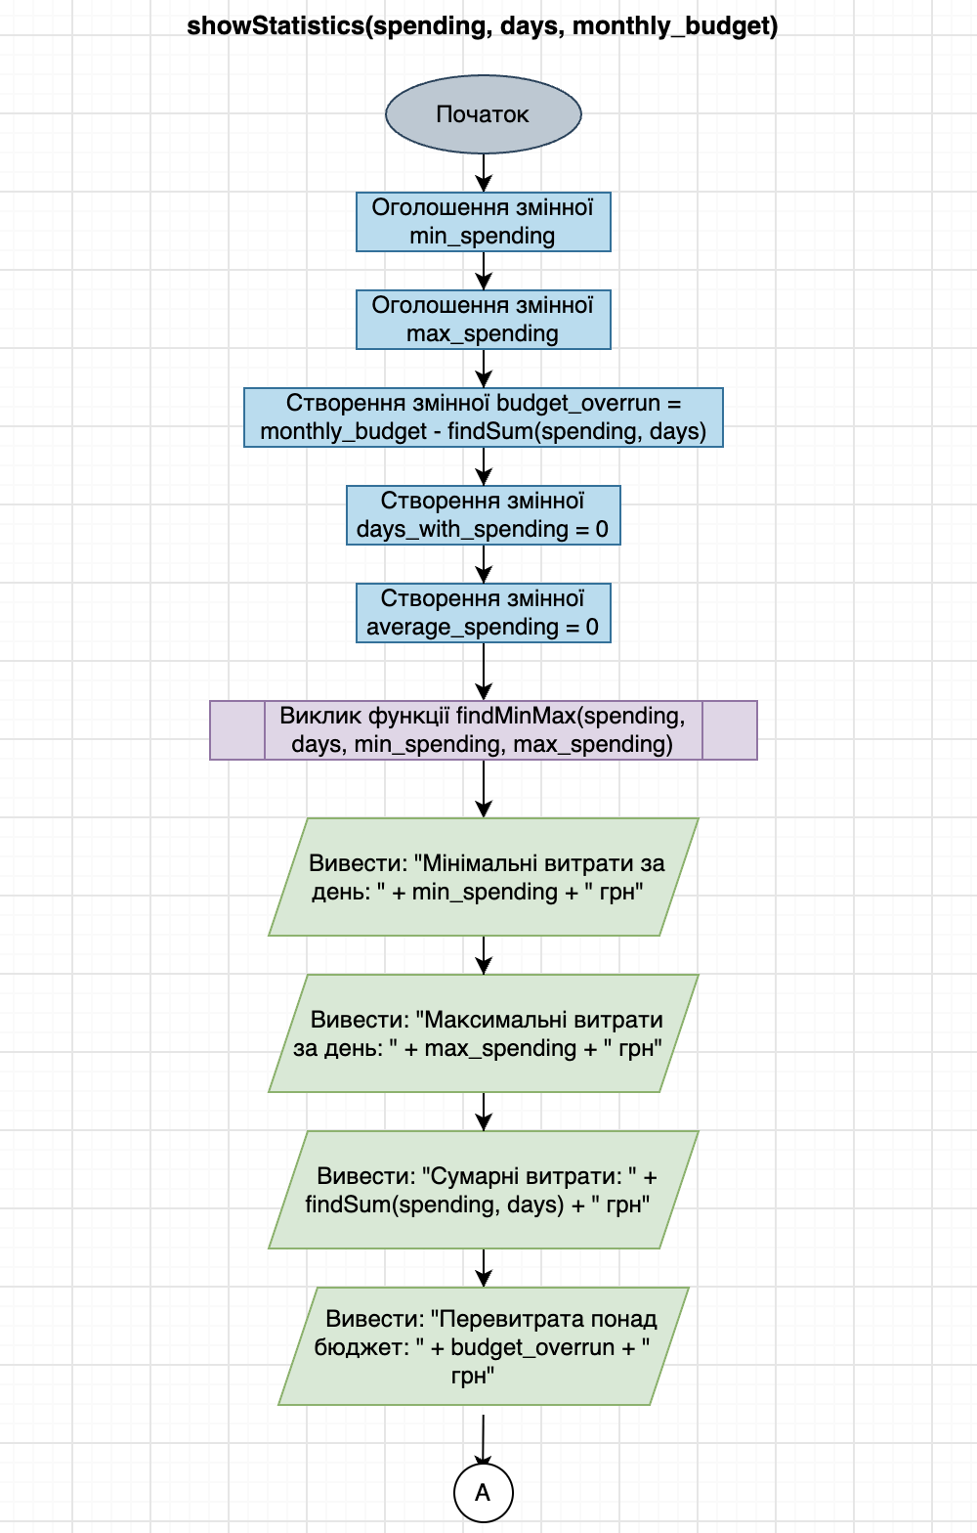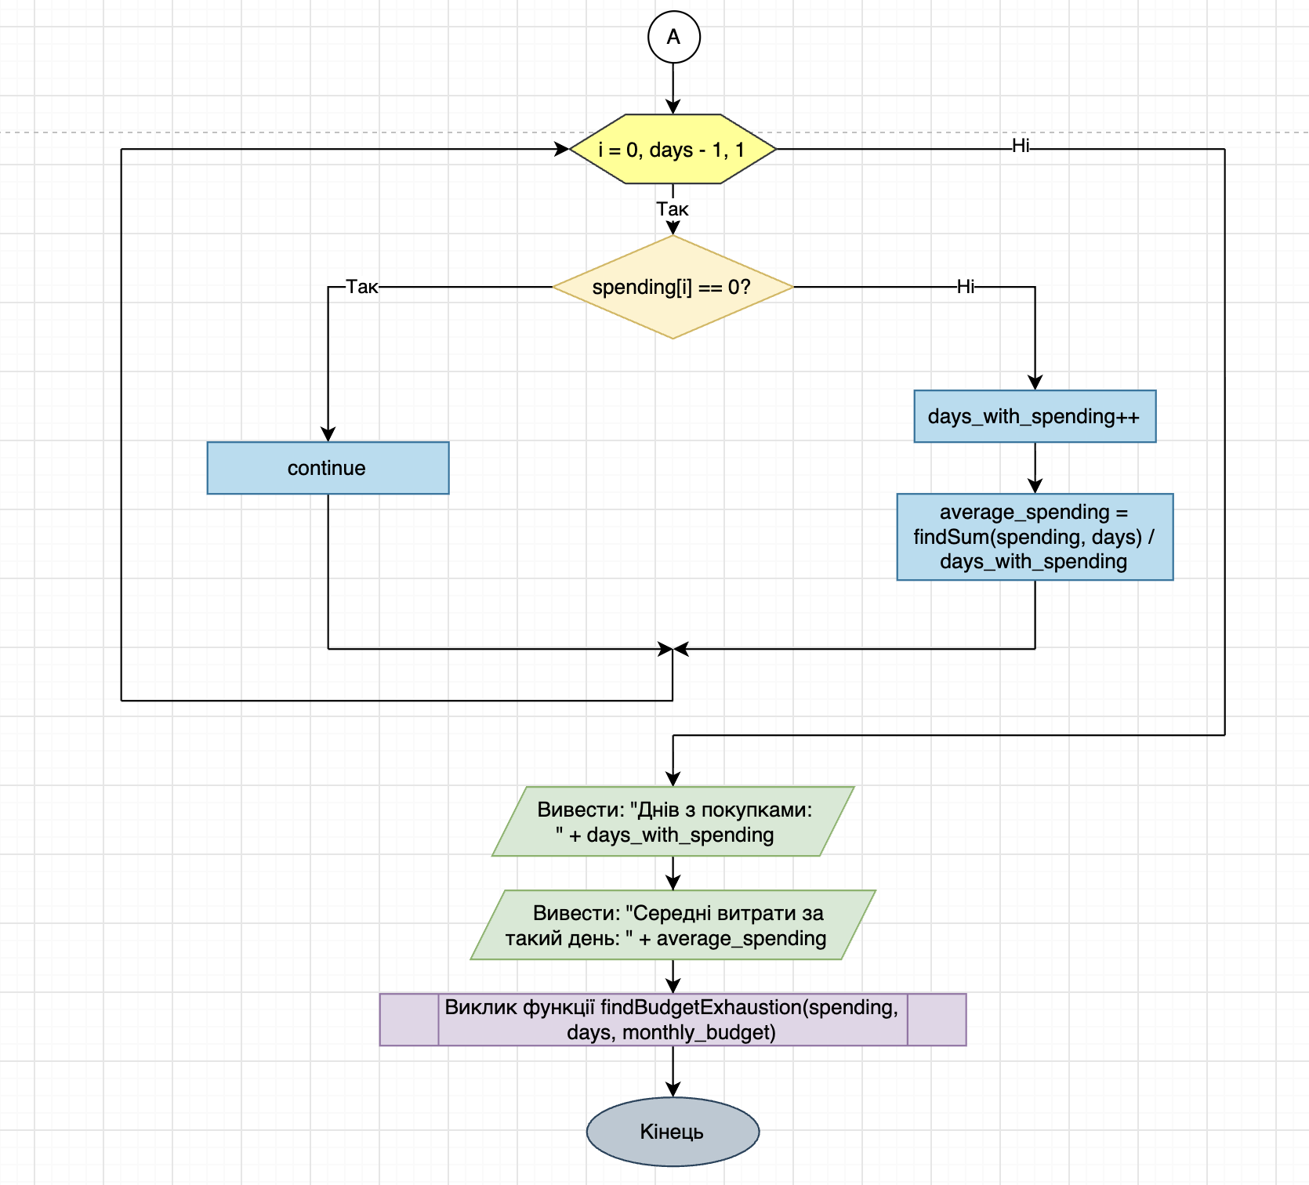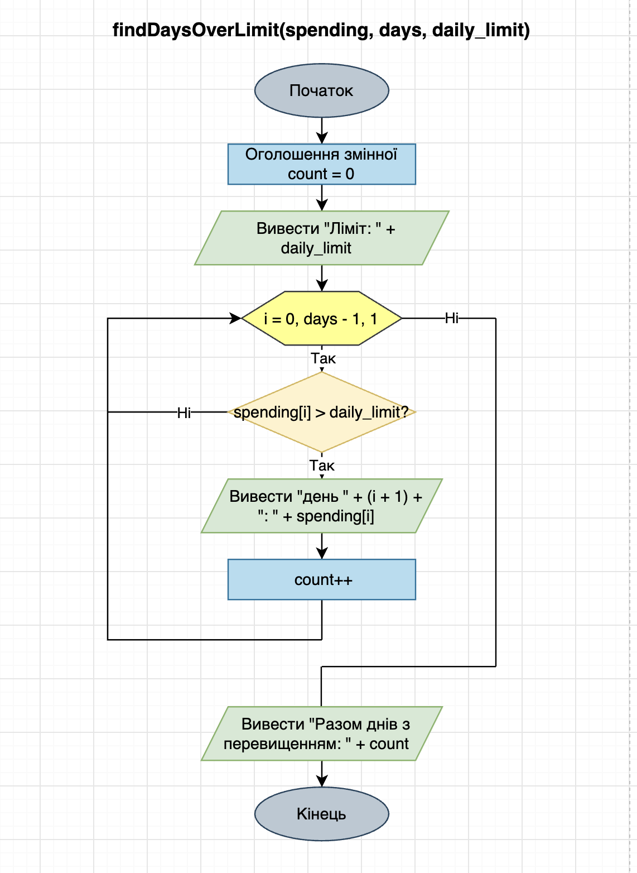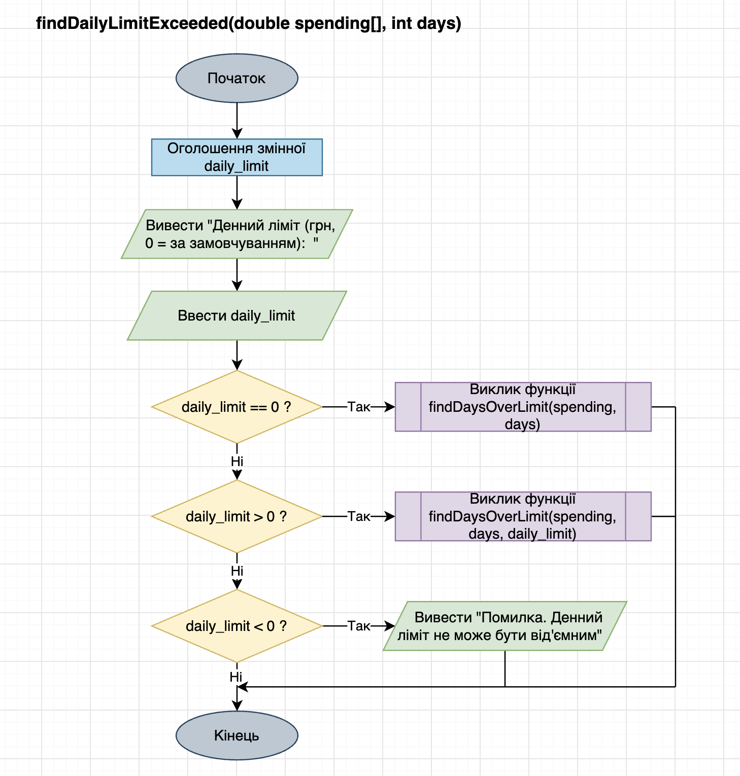
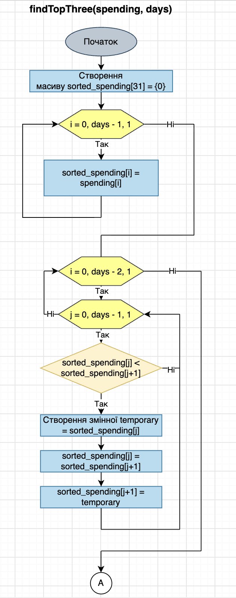
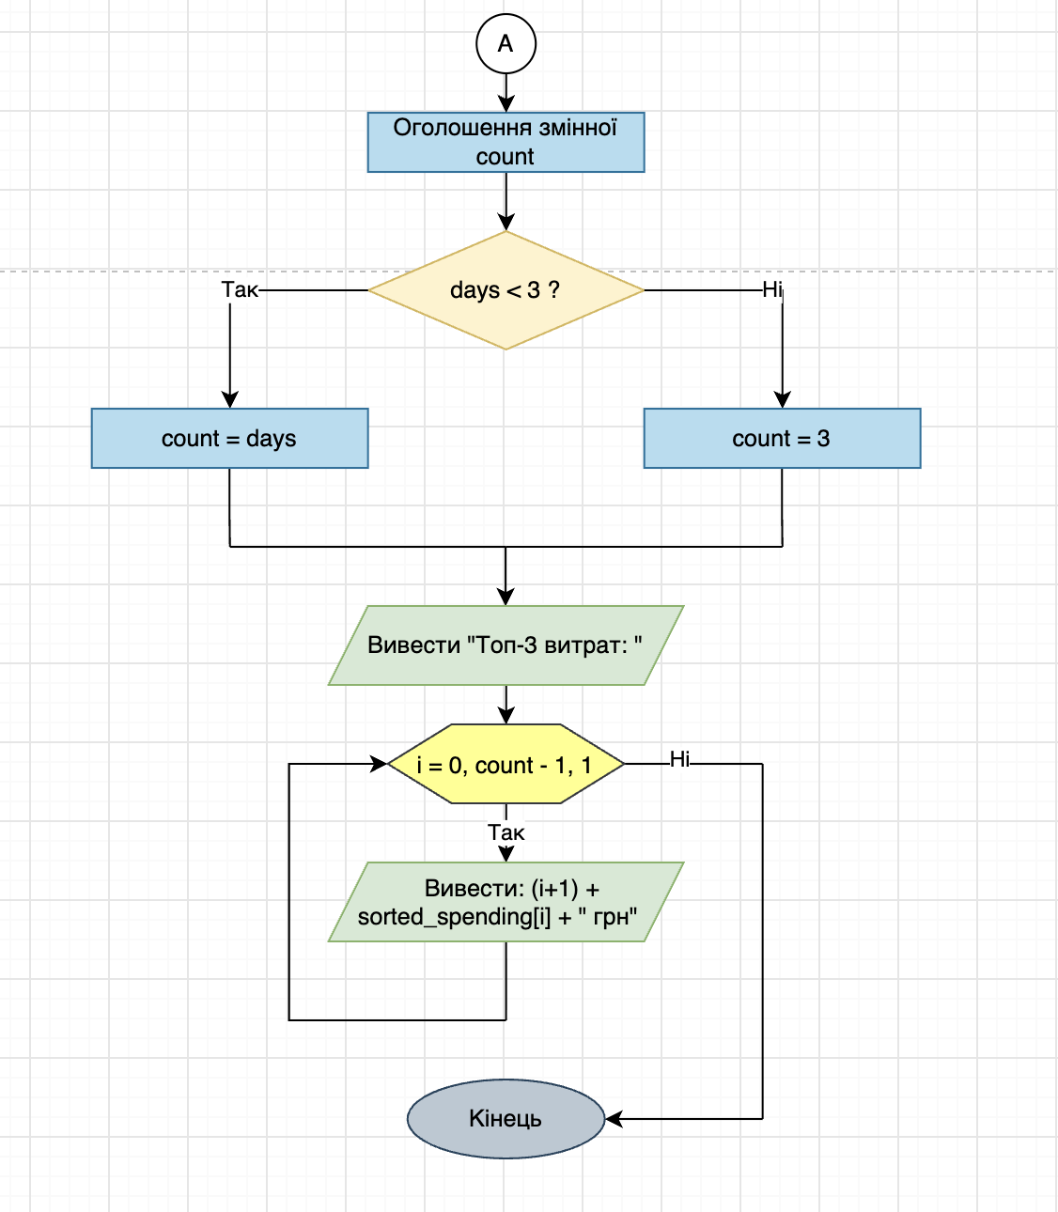

Рис 2. Блоксхема до Class Practice Task

- Планований час на реалізацію: 4 години
- Важливі деталі для врахування в імплементації програми: Меню працює в циклі do-while до вибору 0, кожен пункт реалізований окремою функцією. Мінімум і максимум повертає одна функція через параметри-посилання, сума рахується рекурсивною функцією без циклу, а модуль перевитрати береться через abs() з cmath. Для середніх витрат цикл пропускає дні з нульовими витратами оператором continue, а день вичерпання бюджету знаходить цикл while із break, щойно сума перевищить бюджет. Денний ліміт задається параметром за замовчуванням. Топ-3 визначається сортуванням копії масиву за спаданням вкладеними циклами, тому оригінал не змінюється. При неправильному пункті меню або нечислових символах користувача повертає до меню goto, а потік очищується через cin.clear() та cin.ignore(), щоб не було зациклення. Вхідні дані валідуються.

Завдання №4 Practice# programming: Self Practice Task
- Планований час на реалізацію: 1 година
- Важливі деталі для врахування в імплементації програми: -

3. Конфігурація середовища до виконання завдань:
Даний епік не передбачає завдань з налаштування середовища розробки чи встановлення додаткового програмного забезпечення.

4. Код програм з посиланням на зовнішні ресурси:

Завдання №1 Lab# programming: Lab 2

/*
Задача: Лабораторна робота №2. Варіант №23
Автор: Ільницька Софія
Група: ШІ-14
*/

#include <iostream>
#include <cmath>
using namespace std;

double factorial(int n) {
double factorial = 1.0;
for (int i = 1; i <= n; i++) {
factorial *= i;
}
return factorial;
}

int main() {
double total_sum = 0.0;
for (int n = 1; n <= 10; n++) {
double numerator = factorial(n);
double denominator = pow(n, sqrt(n));
double a = numerator / denominator;
total_sum += a;
}
cout << "Сума десяти членів ряду: " << total_sum << endl;
return 0;
}

Code #1. Код до зі Лабораторної роботи №2
Посилання на файл коду в пулреквесті:
https://github.com/artificial-intelligence-department/ai_programming_playground_2026/pull/429/changes#diff-4fd3bfc5e5e2d0438578a090259d4b151b3985bd6b74a410dc4ae22f391087e4

Завдання №2 Lab# programming: Lab 3

/*
Задача: Лабораторна робота №3. Варіант №12
Автор: Ільницька Софія
Група: ШІ-14
*/

#include <iostream>
#include <iomanip>
#include <cmath>
using namespace std;

int main() {
double a = 0.1;
double b = 0.8;
int k = 10;
double h = (b - a) / k;
int n = 35;
double accuracy = 0.0001;
double pi = 3.14;

cout << fixed << setprecision(6);
cout << "Обчислення функції:" << endl;

for (double x = a; x <= b + h/2; x += h) {
double Y = -0.5 * log(1 - 2 * x * cos(pi / 3) + pow(x, 2));
double SN = 0.0;
for (int i = 1; i < n; i++) {
double a = (pow(x, i) * cos(i * pi / 3)) / i;
SN += a;
}
double SE = 0.0;
double a_current;
int j = 1;
do {
a_current = (pow(x, j) * cos(j * pi / 3.0)) / j;
SE += a_current;
j++;
} while (abs(a_current) >= accuracy);
cout << "X=" << x << " SN=" << SN << " SE=" << SE << " Y=" << Y << endl;
}
return 0;
}

Code #2. Код до зі Лабораторної роботи №3
Посилання на файл коду в пулреквесті:
https://github.com/artificial-intelligence-department/ai_programming_playground_2026/pull/429/changes#diff-44f99c42aba2d947efe850a520b3312fd074b0d1a9e941ebf402acc4200d33af

Завдання №3 Practice# programming: Class Practice Task

/*
Задача: Практичне завдання
Автор: Ільницька Софія
Група: ШІ-14
*/
#include <iostream>
#include <iomanip>
#include <cmath>
using namespace std;

// Виводить витрати за кожен день у вигляді таблиці
void dailyExpenses(double spending[], int days) {
cout << "День" << " Витрати, грн" << endl;

// Перебираємо всі дні та виводимо витрати за кожен із них
for (int i = 0; i < days; i++) {
cout << i + 1 << " " << fixed << setprecision(2) << spending[i] << endl;
}
}

// Знаходить найменші та найбільші витрати за один день, min і max передаються за посиланням, тому їхні значення змінюються
void findMinMax(double spending[], int days, double& min, double& max) {
min = spending[0];
max = spending[0];
for (int i = 1; i < days; i++) {
if (spending[i] < min) {
min = spending[i];
}
if (spending[i] > max) {
max = spending[i];
}
}
}

// Обчислює загальну суму витрат за допомогою рекурсії
double findSum(double spending[], int days) {
if (days == 0) {
return 0;
}

// Додає витрати останнього дня до суми витрат попередніх днів
return spending[days - 1] + findSum(spending, days - 1);
}

// Перевіряє, на якому дні накопичені витрати перевищать місячний бюджет
void findBudgetExhaustion(double spending[], int days, int monthly_budget) {
int day = 0;
double normal_spending = 0.0;
bool budget_exceeded = false;

// Послідовно додає витрати кожного дня до загальної суми
while (day < days) {
normal_spending += spending[day];

// Якщо сума стала більшою за бюджет, припиняє перевірку
if (normal_spending > monthly_budget) {
budget_exceeded = true;
break;
}
day++;
}

// Виводить результат перевірки бюджету
if (budget_exceeded) {
cout << "Бюджет вичерпано на дні " << day + 1 << ", накопичено " << fixed << setprecision(2) << normal_spending << " грн" << endl;
} else {
cout << "Бюджету вистачило на всі дні" << endl;
cout << "Залишок бюджету: " << fixed << setprecision(2) << monthly_budget - normal_spending << " грн" << endl;
}

}

// Виводить основну статистику витрат за період
void showStatistics(double spending[], int days, int monthly_budget) {
double min_spending;
double max_spending;
double budget_overrun = monthly_budget - findSum(spending, days);
int days_with_spending = 0;
double average_spending = 0;
findMinMax(spending, days, min_spending, max_spending);
cout << "Мінімальні витрати за день: " << fixed << setprecision(2) << min_spending << " грн" << endl;
cout << "Максимальні витрати за день: " << fixed << setprecision(2) << max_spending << " грн" << endl;
cout << "Сумарні витрати: " << fixed << setprecision(2) << findSum(spending, days) << " грн" << endl; // Обчислює та виводить загальну суму витрат
cout << "Перевитрата понад бюджет: " << fixed << setprecision(2) << abs(budget_overrun) << " грн" << endl; // Виводить модуль різниці між бюджетом і сумарними витратами

// Підраховує дні, у які витрати були більшими за нуль
for (int i = 0; i < days; i++) {
if (spending[i] == 0 ) {
continue; // Пропускає дні без витрат
} else {
days_with_spending++;
average_spending = findSum(spending, days) / days_with_spending; // Обчислює середні витрати серед днів із покупками
}
}
cout << "Днів з покупками: " << days_with_spending << endl;
cout << "Середні витрати за такий день: " << fixed << setprecision(2) << average_spending << endl;
findBudgetExhaustion(spending, days, monthly_budget);
}

// Виводить дні, у які витрати перевищили встановлений ліміт. Якщо ліміт не передано, за замовчуванням він становить 1000 грн
void findDaysOverLimit(double spending[], int days, double daily_limit = 1000) {
int count = 0;
cout << "Ліміт: " << fixed << setprecision(2) << daily_limit << " грн" << endl;

for (int i = 0; i < days; i++) {
if (spending[i] > daily_limit) {
cout << " день " << i + 1 << ": " << spending[i] << " грн" << endl;
count++;
}
}
cout << "Разом днів з перевищенням: " << count << endl;
}

// Запитує у користувача денний ліміт і викликає відповідну функцію
void findDailyLimitExceeded(double spending[], int days) {
double daily_limit;
cout << "Денний ліміт (грн, 0 = за замовчуванням): ";
cin >> daily_limit;
if (daily_limit == 0) {
findDaysOverLimit(spending, days); // Викликає функцію без третього аргументу: ліміт буде 1000 грн
} else if (daily_limit > 0) {
findDaysOverLimit(spending, days, daily_limit); // Використовує ліміт, введений користувачем
} else if (daily_limit < 0) {
cout << "Помилка. Денний ліміт не може бути від'ємним" << endl;
}
}

// Знаходить три найбільші значення витрат
void findTopThree(double spending[], int days) {
double sorted_spending[31] = {0};
for (int i = 0; i < days; i++) {
sorted_spending[i] = spending[i];
}

// Сортує витрати за спаданням методом бульбашки, більші значення поступово переміщуються на початок масиву
for (int i = 0; i < days - 1; i++) {
for (int j = 0; j < days - 1; j++) {
if (sorted_spending[j] < sorted_spending[j+1]) {
// Міняємо сусідні елементи місцями
double temporary = sorted_spending[j];
sorted_spending[j] = sorted_spending[j+1];
sorted_spending[j+1] = temporary;
}
}
}
int count;
if (days < 3) {
count = days;
} else {
count = 3;
}
cout << "Топ-3 витрат: " << endl;
// Виводить три найбільші витрати або меншу кількість, якщо днів мало
for (int i = 0; i < count; i++) {
cout << " " << i + 1 << ". " << fixed << setprecision(2) << sorted_spending[i] << " грн" << endl;
}
}

int main() {
int monthly_budget = 0;
// Вводимо місячний бюджет і перевіряємо правильність значення
cout << "Бюджет на місяць(грн): ";
while (!(cin >> monthly_budget) || monthly_budget <= 0) {
// Очищаємо стан помилки та пропускаємо некоректне введення
cin.clear();
cin.ignore(10000, '\n');
cout << "Помилка. Бюджет має бути додатнім числом: ";
}

int days = 0;
// Вводимо кількість днів обліку: від 0 до 31
cout << "Кількість днів обліку: ";
while (!(cin >> days) || days < 0 || days > 31) {
cin.clear();
cin.ignore(10000, '\n');
cout << "Помилка. Кількість днів обліку повинна бути від 0 до 31: ";
}

double spending[31] = {0};
cout << "Витрати по днях (грн): ";
// Вводимо витрати для кожного дня та не допускаємо від'ємних значень
for (int i = 0; i < days; i++) {
while (!(cin >> spending[i]) || spending[i] < 0) {
cin.clear();
cin.ignore(10000, '\n');
cout << "Помилка. Витрати мають бути додатнім числом або 0: ";
}
}

int choice;

// Цикл do-while повторює показ меню, доки користувач не вибере 0
do {
menu:
cout << "Пункт" << " Операція" << endl;
cout << "1" << " Показати витрати по днях" << endl;
cout << "2" << " Статистика витрат" << endl;
cout << "3" << " Дні з перевищенням денного ліміту" << endl;
cout << "4" << " Три найдорожчі дні" << endl;
cout << "0" << " Вийти" << endl;

if (!(cin >> choice)) {
cin.clear();
cin.ignore(10000, '\n');
cout << "Помилка. Потрібно ввести число." << endl;
goto menu; // Повертає до повторного показу меню
}

if (choice < 0 || choice > 4) {
cout << "Помилка. Такого пункту меню немає." << endl;
goto menu;
}

cout << " " << endl;

// Виконує дію відповідно до вибраного пункту меню
switch (choice) {
case 1: dailyExpenses(spending, days); break;
case 2: showStatistics(spending, days, monthly_budget); break;
case 3: findDailyLimitExceeded(spending, days); break;
case 4: findTopThree(spending, days); break;
}
cout << " " << endl;

} while (choice != 0); // Завершує роботу, якщо вибрано 0

return 0;
}

Code #3. Код до Class Practice Task
Посилання на файл коду в пулреквесті:

https://github.com/artificial-intelligence-department/ai_programming_playground_2026/pull/429/changes#diff-058304f1ffefcea129b14612b5d3c10c5ee2b42ecba3bf4aa16706447414aba9

Завдання №4 Practice# programming: Self Practice Task

Задача 0824 – “Баскетболіст”
Умова задачі: Колись давним-давно у Львові жив маленький, але дуже обдарований баскетболіст. Він дуже красиво, а основне влучно вмів кидати м’яча. Єдиним недоліком був його низький зріст. Він давно вже мріяв бути таким високим, як Яо Мінь. Тоді б він зміг робити на майданчику все, що захоче. Тож з метою підрости подався наш маленький спортсмен за тридев’ять земель до відомого чародія. Той сказав, що за одну гривню зможе збільшити його зріст у 𝑘 разів. Нехай 𝑛 — зріст нашого маленького баскетболіста (у сантиметрах), а 𝑚 — мінімальний зріст, яким би був задоволений наш герой. Яку мінімальну суму має потратити хлопець, щоб бути задоволеним своїм зростом? Зверніть увагу на те, що маленький хлопець може звертатися до мага декілька разів, за кожен із яких треба окремо платити по одній гривні.
Вхідні дані: Єдиний рядок містить три цілих числа 𝑛, 𝑚 та 𝑘 — зріст баскетболіста (у сантиметрах), мінімальний зріст, яким би був задоволений наш герой (у сантиметрах), та в скільки разів маг збільшить його зріст за один раз.
Вихідні дані: У єдиному рядку виведіть ціле число — шукану мінімальну кількість гривень або -1, якщо досягнути бажаного за допомогою мага баскетболіст не може.
#include <iostream>
using namespace std;

int main() {
long long a, b, k;
cin >> a >> b >> k;

if (a >= b) {
cout << 0;
return 0;
}

if (k == 1) {
cout << -1;
return 0;
}

int cnt = 0;

while (a < b) {
a *= k;
cnt++;
}

cout << cnt;

return 0;
}

Code #4. Код до задачі “Баскетболіст”
Посилання на файл коду в пулреквесті:
https://github.com/artificial-intelligence-department/ai_programming_playground_2026/pull/429/changes#diff-184513351eaa0edff07a5ee56b230363ec86a43084579c33a7f80be784a123d8

Задача 0011 – “Марічка і печиво”
Умова задачі: Зібралися Зеник і Марічка разом з пластунами в похід. Похід — серйозна справа. Потрібно запастись продуктами харчування та розподілити їх споживання по днях так, щоб всім вистачило. Цього разу Зеник слідкує за тим, щоб печива вистачило аж до останнього дня походу. Зеник чітко знає, скільки пачок печива повинно залишитись кожного дня, і щовечора перераховує їх. Якщо Зеник побачить, що залишилось менше пачок, ніж повинно залишитись за його розрахунками, він неодмінно знайде того, хто з’їв забагато печива, і покарає його. Марічка дуже любить печиво. Сьогодні, коли всі пластуни покинуть свої намети і підуть купатися в річку, Марічка планує непомітно з’їсти трохи печива. Звісно, Марічка не хоче бути покараною і дуже боїться, щоб Зеник не помітив пропажу. Марічка підгледіла, скільки пачок печива є в рюкзаку Зеника. Також вона знає, скільки штук в кожній пачці. Марічці не терпиться дізнатися, скільки ж печива вона зможе з’їсти так, щоб Зеник не помітив. Зеник помітить пропажу печива з деякої пачки тоді і тільки тоді, коли Марічка повністю спустошить її.
Вхідні дані: У першому рядку задано одне натуральне число 𝑛 — кількість пачок печива. У другому рядку задано 𝑛 натуральних чисел 𝑎𝑖 — кількість штук печива в 𝑖-й пачці.
Вихідні дані: У єдиному рядку виведіть одне ціле число — максимальну кількість штук печива, яку зможе з’їсти Марічка так, щоб Зеник не помітив цього.
#include <iostream>
using namespace std;

int main() {
int n;
cin >> n;
long long quantity;
long long can_eat = 0;
for (int i = 0; i < n; i++) {
cin >> quantity;
can_eat += quantity - 1;
}
cout << can_eat;
return 0;
}
Code #5. Код до задачі “Марічка і печиво”
Посилання на файл коду в пулреквесті:

https://github.com/artificial-intelligence-department/ai_programming_playground_2026/pull/429/changes#diff-37861554761041f09297d7cff4df65eb10468955fecc055d049b42d5848a0a9d

Задача 0021 – “Депутатські гроші”
Умова задачі: Часто-густо громадяни намагаються з’ясувати, наскільки багатими є депутати. Дехто вірить, що матеріальні статки окремих депутатів є необмеженими. Тож уявіть собі депутата, у якого є необмежена кількість купюр усіх номіналів (1, 2, 5, 10, 20, 50, 100, 200 та 500 гривень). Він хоче придбати подарунок для своєї тещі, що коштує 𝑛 гривень. Незважаючи на те, що наш герой-олігарх є нескінченно багатим, він також є нескінченно скупим та педантичним. Саме тому він хоче оплатити покупку готівкою без решти. Яка мінімальна кількість купюр йому для цього знадобиться?
Вхідні дані: У єдиному рядку задано одне натуральне число 𝑛 — вартість подарунку.
Вихідні дані: У єдиному рядку виведіть одне ціле число — мінімальну кількість купюр, що необхідна для покупки подарунка.
#include <iostream>
using namespace std;

int main() {
int n;
cin >> n;

int a[9] = {500, 200, 100, 50, 20, 10, 5, 2, 1};
int k = 0;

for (int i = 0; i < 9; i++) {
k += n / a[i];
n %= a[i];
}

cout << k;

return 0;
}
Code #6. Код до задачі “Депутатські гроші”
Посилання на файл коду в пулреквесті:

https://github.com/artificial-intelligence-department/ai_programming_playground_2026/pull/429/changes#diff-6953d57b5edf63182c770f563d5fa1dc0a0336d88ac105a83db1348a31afdd00

5. Результати виконання завдань, тестування та фактично затрачений час:

Завдання №1 Lab# programming: Lab 2

Рис 3. Виконання програми Лабораторної роботи №2.

Час затрачений на виконання завдання: 45 хвилин.

Завдання №2 Lab# programming: Lab 3

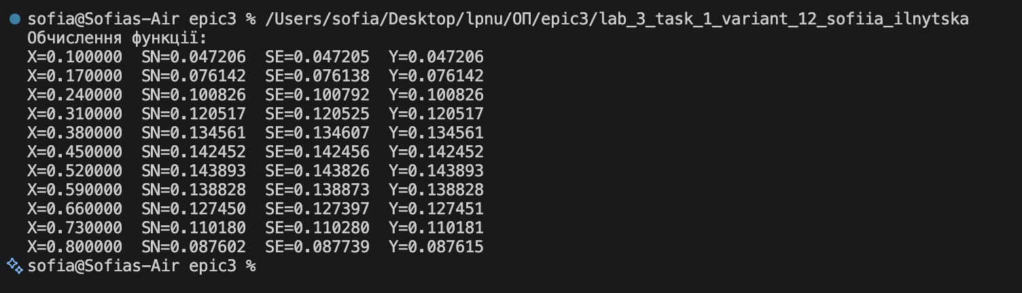

Рис 4. Виконання програми Лабораторної роботи №3.

Час затрачений на виконання завдання: 1 година 30 хвилин.

Завдання №3 Practice# programming: Class Practice Task
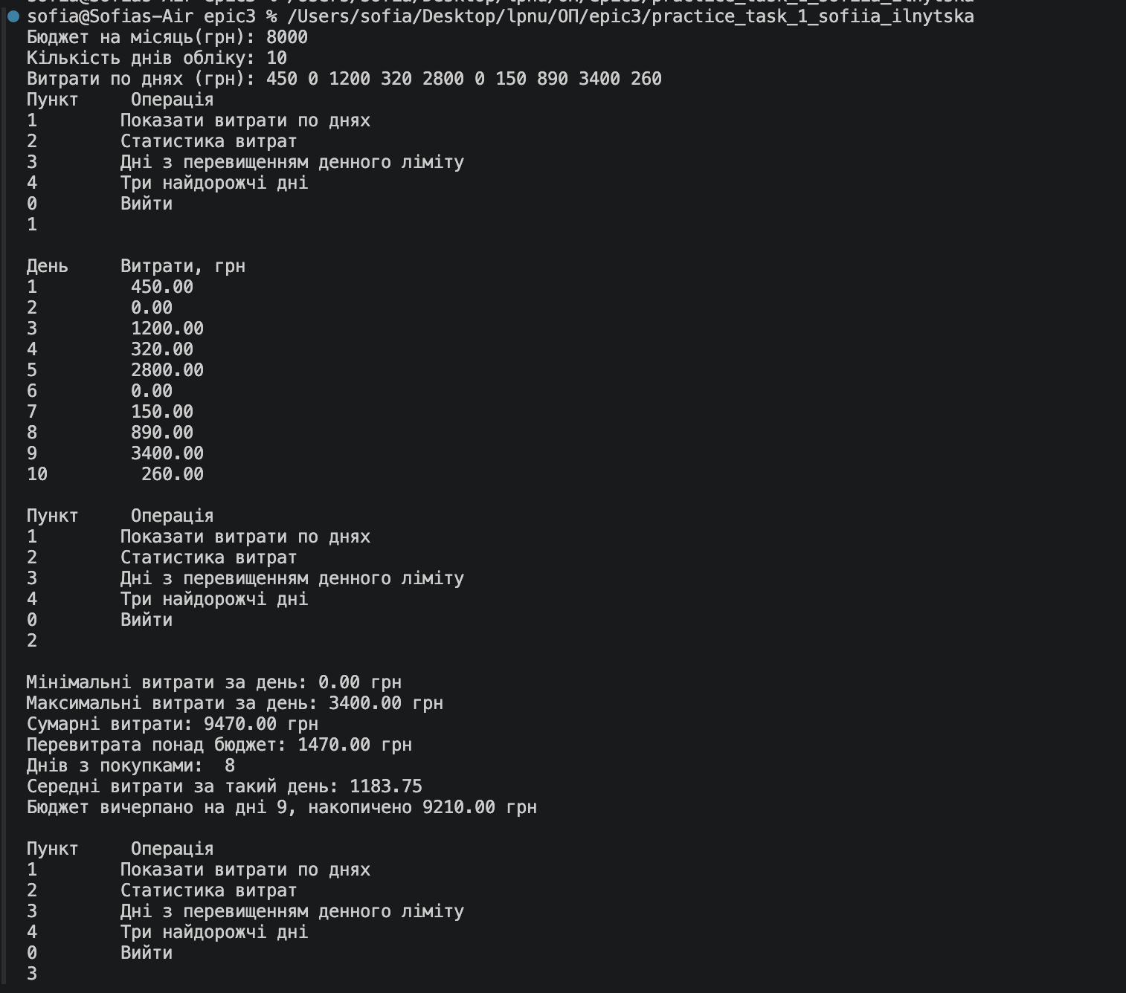
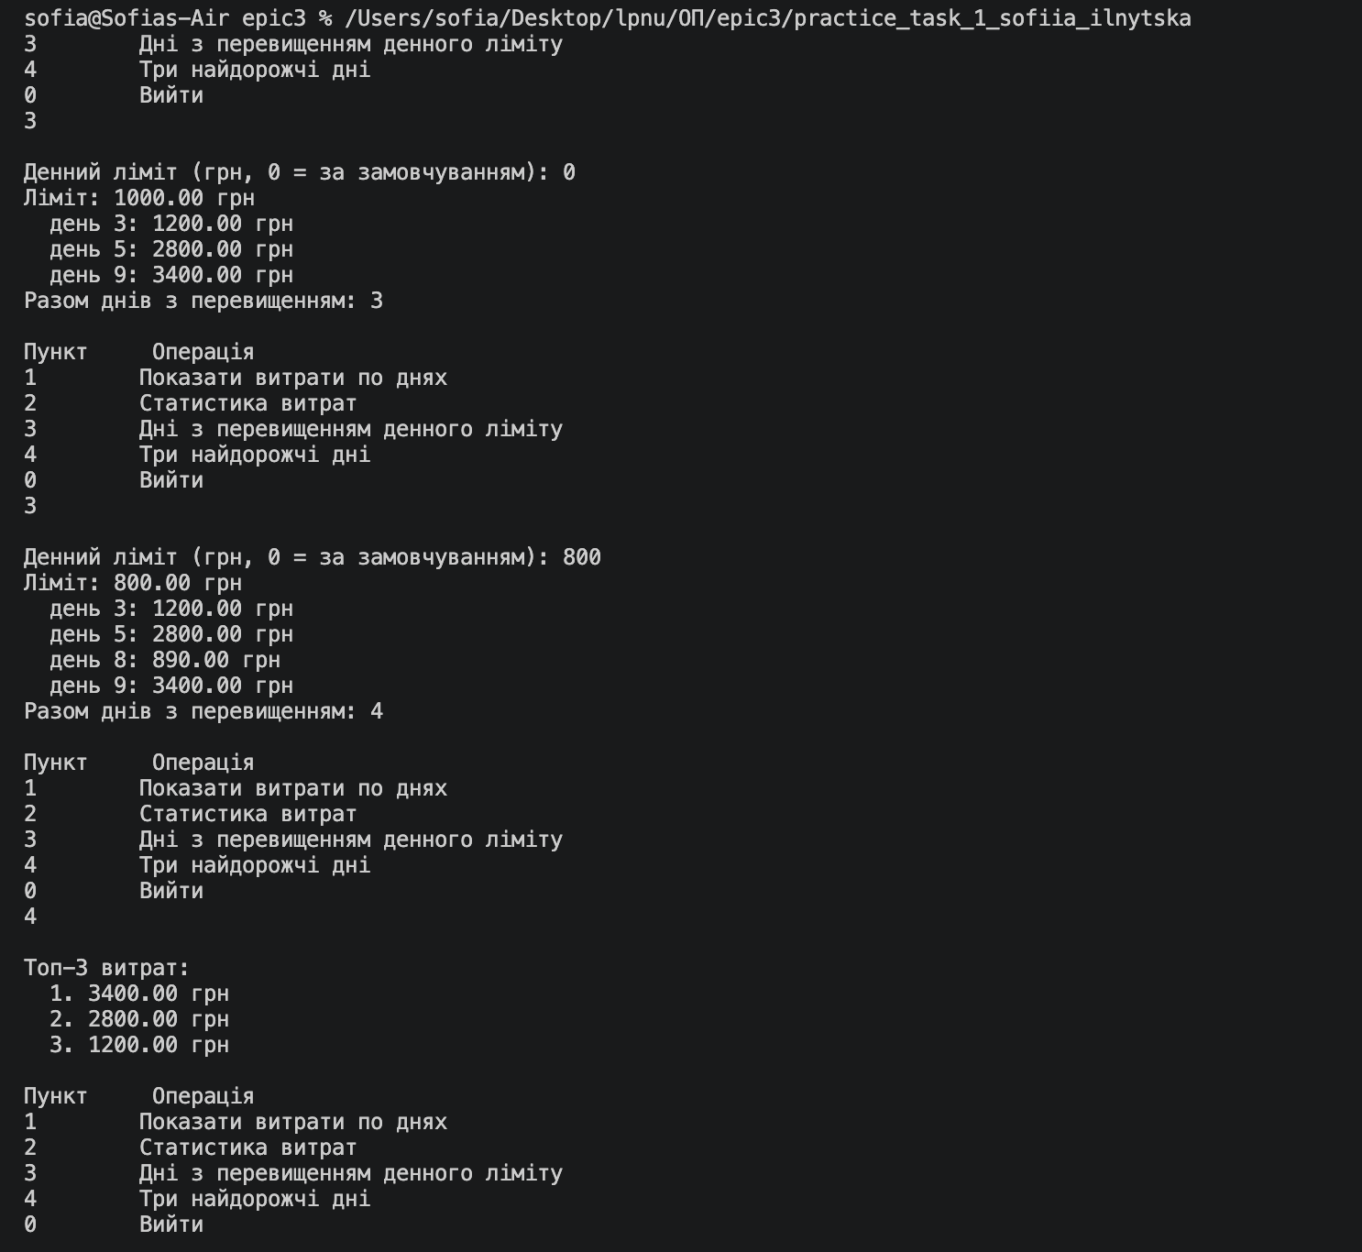

Рис 5. Виконання програми Class Practice Task.

Час затрачений на виконання завдання: 7 годин

Завдання №4 Practice# programming: Self Practice Task
Задача 0824 – “Баскетболіст”

Рис 6. Приклад роботи задачі “Баскетболіст”
Час затрачений на виконання завдання: 20 хвилин
Задача 0011 – “Марічка і печиво”

Рис 7. Приклад роботи задачі “Марічка і печиво”
Час затрачений на виконання завдання: 20 хвилин

Задача 0021 – “Депутатські гроші”

Рис 8. Приклад роботи задачі “Депутатські гроші”

Час затрачений на виконання завдання: 20 хвилин

6. Кооперація з командою:

- Створено борду в трелло. Надала тімейтам можливість переглядати та оцінювати мій прогрес

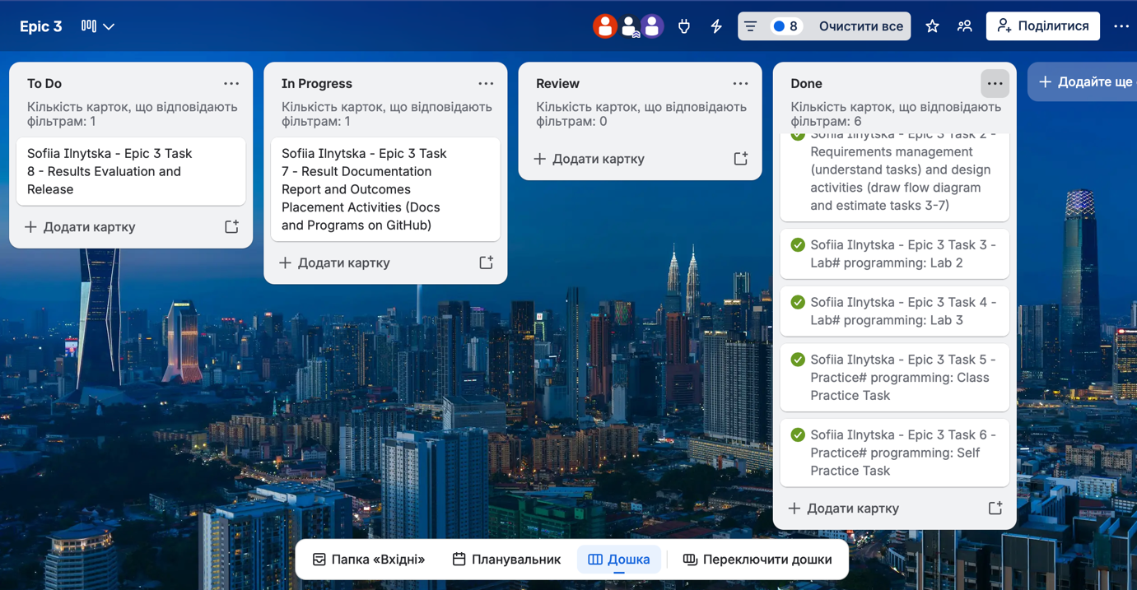
Рис 9. Створена дошка в Trello

- Перша зустріч 10.10. Обговорюємо епік, з’ясовуємо як будемо виконувати ті чи інші таски, створюємо борди:
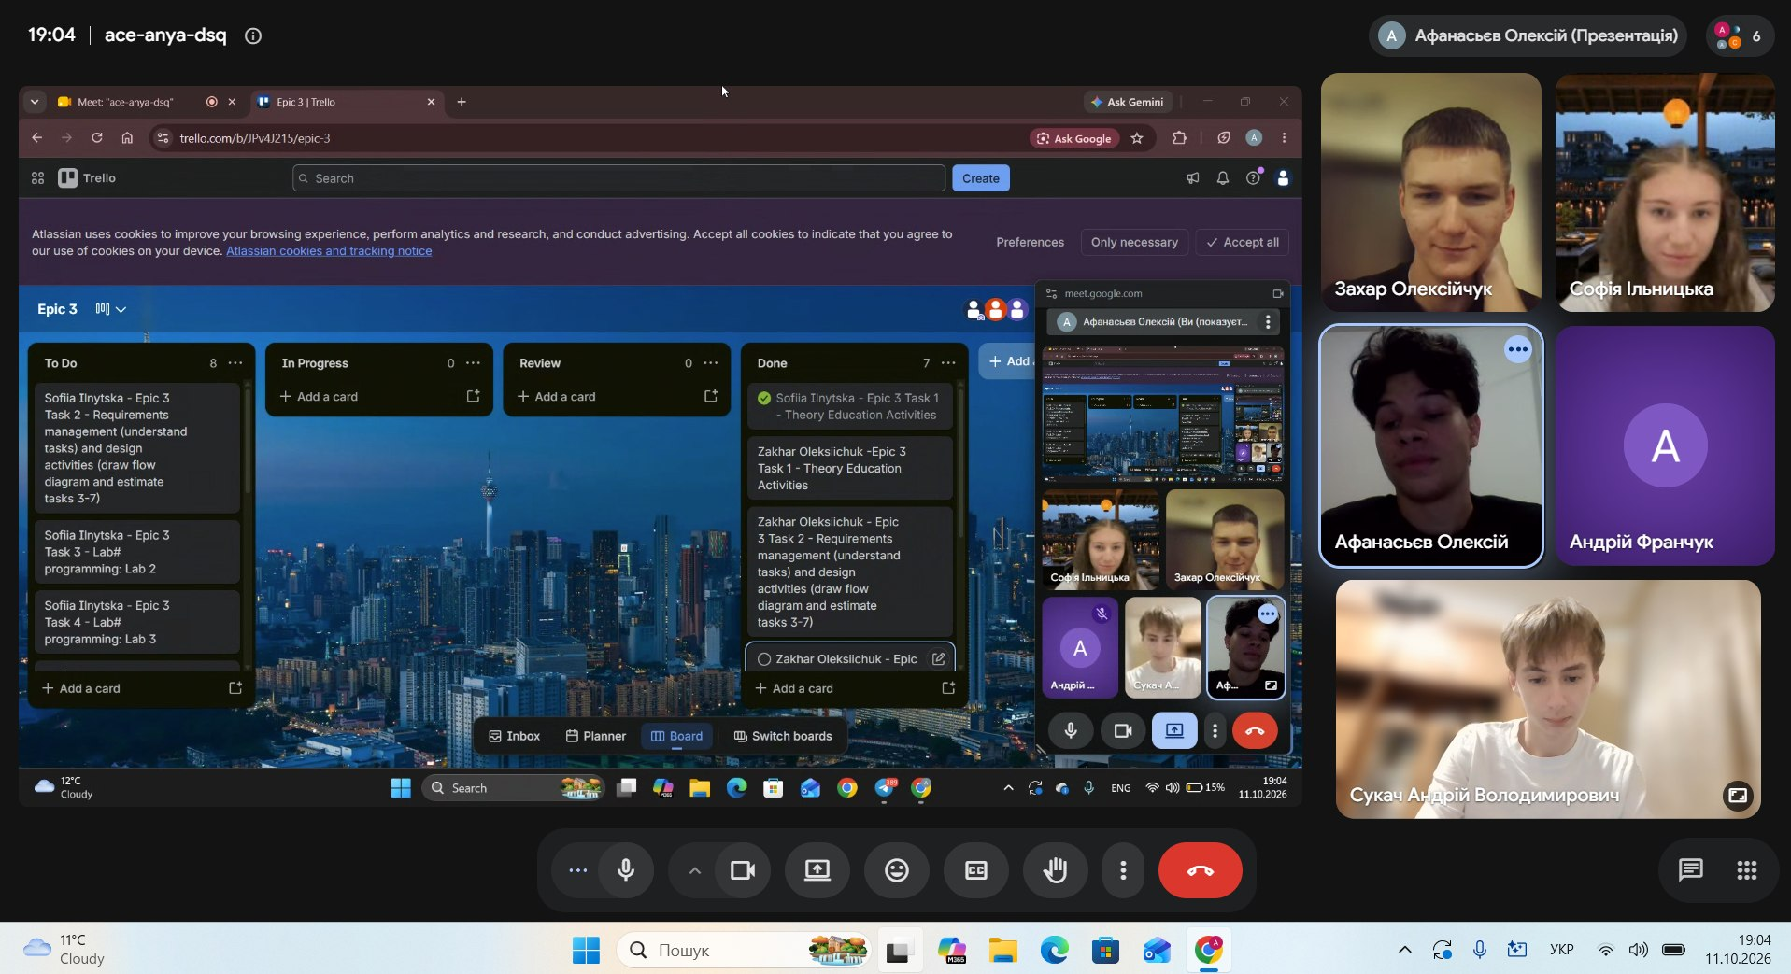

Рис 10. Скрін першої зустрічі в google meet та командної дошки Trello

- Друга зустріч 11.10. Обговорюємо епік, з’ясовуємо як будемо виконувати лабораторну роботу:

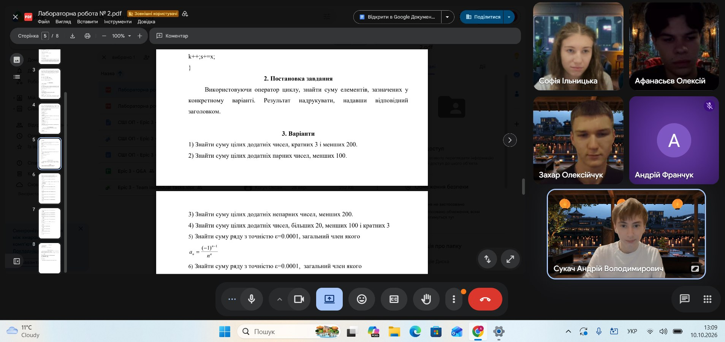
Рис 11. Скрін другої зустрічі в google meet

- Код ревю пулреквестів учасників команди:
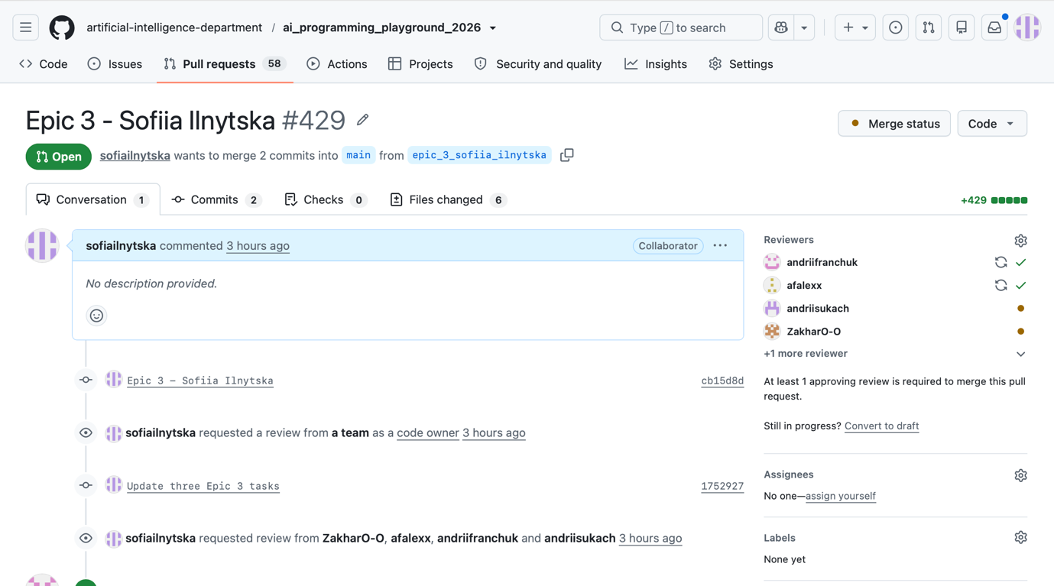
Рис 12. Скрін approves в пулреквесті

Висновки
Упродовж виконання поставлених завдань було закріплено знання основних конструкцій мови програмування C++ та отримано практичні навички роботи з циклами, функціями, рекурсією й одновимірними масивами. Було опрацьовано способи організації повторення команд, керування виконанням циклів, створення та виклику функцій, передачі параметрів і повернення значень. Також було засвоєно основні принципи роботи з масивами, пошуку та сортування їхніх елементів і використання рекурсивних алгоритмів для розв'язання обчислювальних задач.
Здобуті навички:
● Цикли: Опрацьовано основні види циклів у C++: for, while та do-while. Набуто навичок вибору відповідного циклу залежно від умови задачі, організації повторюваних обчислень і правильного визначення умов завершення циклів.
● Вкладені цикли: Засвоєно принципи використання циклів усередині інших циклів. Отримано практичні навички розв'язання задач, що потребують багаторазового повторення дій, зокрема побудови таблиць, роботи з послідовностями чисел та виконання обчислень у декілька етапів.
● Керування виконанням циклів: Опрацьовано оператори break і continue, які дають змогу достроково завершувати цикл або пропускати поточну ітерацію. Набуто вміння керувати послідовністю виконання команд залежно від умов задачі.
● Одновимірні масиви: Опрацьовано способи оголошення, ініціалізації та використання одновимірних масивів у C++. Набуто навичок зберігання й обробки наборів даних, доступу до елементів за індексами, а також виконання операцій над елементами масиву за допомогою циклів.
● Пошук і сортування елементів: Засвоєно основні принципи пошуку потрібних елементів у масиві та впорядкування даних. Отримано практичні навички знаходження мінімального й максимального елементів, підрахунку кількості елементів за певними умовами та сортування масивів.
● Функції: Опрацьовано оголошення, визначення та виклик функцій у C++. Засвоєно принципи передачі параметрів, використання аргументів і повернення результатів за допомогою return. Набуто навичок поділу програм на окремі функції для покращення структури, зрозумілості та повторного використання коду.
● Передача параметрів: Розглянуто способи передавання аргументів у функції та особливості роботи зі змінними всередині функцій. Набуто вміння правильно передавати необхідні дані для виконання обчислень і отримання результатів.
● Вбудовані функції: Опрацьовано використання стандартних математичних функцій, а також інших функцій стандартних бібліотек C++. Отримано навички застосування готових функцій для спрощення обчислень і зменшення кількості коду.
● Рекурсія: Ознайомлена з принципом рекурсії — викликом функцією самої себе. Засвоєно поняття базового випадку та умови завершення рекурсії. Набуто навичок розв'язання задач за допомогою рекурсивних функцій і розуміння відмінностей між рекурсивним та ітеративним підходами.
● Побудова алгоритмів: Набуто навичок розробки алгоритмів із використанням циклів, вкладених циклів, функцій, рекурсії та масивів. Опрацьовано способи поділу складних задач на простіші етапи й вибору ефективного підходу до їх розв'язання.

